Szituáció:

Vetélkedőt szerveznek a térség iskolái között.
A ti csapatotok is benevezett.
A vetélkedőt Petneházán rendezik.

Első feladat: fel kell készülnöd a településből!
2.rész

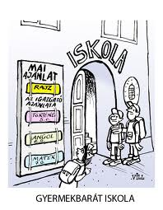
- Keresd meg a petneházi iskola címét!
.......
- Keresd meg a Google térképen az iskolát!
- Melyik tankerülethez tartozik?
......
- Kinek a nevét viseli az iskola?
.....
- Ki volt ő? Mit tudunk róla? Hogyan kapcsolódik a településhez?
......
- Az iskolában ez év októberében alkotó tábort szerveztek. Milyen csoportok voltak, hány fő vett részt az egyes csoportok munkájában?
......
- Mivel foglalkoztak az egyes csoportok?
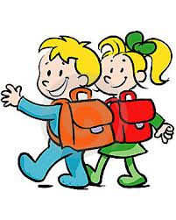
.......
- Google térképen keresd meg, hogy hol laksz! Nézd meg, hogy milyen távol van a petneházi iskola az otthonodtól! (útvonaltervező) Hogy jutsz el odáig? Milyen közlekedési eszközöket használhatsz?
.....
- Van-e Petneházának focicsapata?
......
- Mi a neve?
......
- Másolj ide egy csapatképet!
......
- Melyik bajnokságban játszik? Melyik csoportban?
......
- Kivel játszott a 4.fordulóban?
.....
- Hány órakor kezdődött a mérkőzés?
......
- Mi lett az eredmény?
.....
- Hanyadik helyen áll most a csapat?
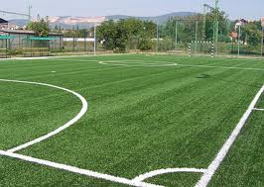
......
- Mi a csapat elérhetősége?
......
- Hol van a focipálya? Címe?
És keresd meg, hogy tudnál eljutni a focipályára? (útvonaltervező)
......

